Offene Fragen „Fachpraktiker*innen“
Güter
Aufgabe: Bitte beantworten Sie anhand der Wortwolke und des Diagramms die nachfolgenden Fragen.
1. Was versteht man unter „Wirtschaftlichen Gütern“?
___________________________________________________________________________
___________________________________________________________________________
___________________________________________________________________________
Nennen Sie zwei Beispiele für „Wirtschaftliche Güter“.
___________________________________________________________________________
2. Wodurch unterscheiden sich „Freie Güter“ von „Wirtschaftlichen Gütern“?
___________________________________________________________________________
___________________________________________________________________________
___________________________________________________________________________
Nennen Sie zwei Beispiele für „Freie Güter“.
___________________________________________________________________________
3. Was versteht man unter „Materiellen Gütern“?
___________________________________________________________________________
___________________________________________________________________________
___________________________________________________________________________
Nennen Sie zwei Beispiele für „Materiellen Güter“.
___________________________________________________________________________
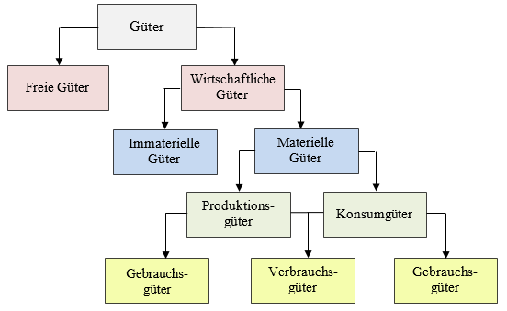
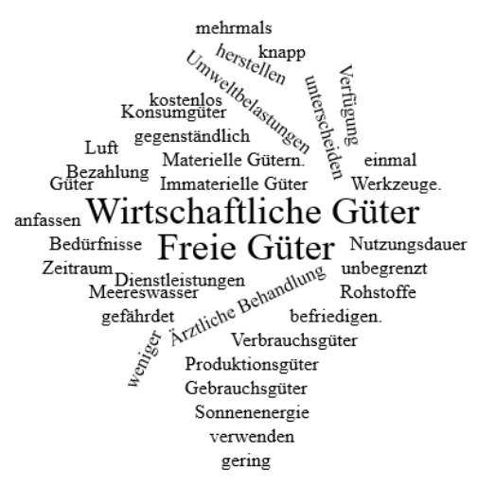
4. Wodurch unterscheiden sich „Immaterielle Güter“ von „Materiellen Gütern“?
___________________________________________________________________________
___________________________________________________________________________
___________________________________________________________________________
Nennen Sie zwei Beispiele für „Immaterielle Güter“.
___________________________________________________________________________
5. Was versteht man unter „Konsumgütern“?
___________________________________________________________________________
___________________________________________________________________________
___________________________________________________________________________
Nennen Sie zwei Beispiele für „Konsumgüter“.
___________________________________________________________________________
6. Wodurch unterscheiden sich „Produktionsgüter“ von „Konsumgütern“?
___________________________________________________________________________
___________________________________________________________________________
___________________________________________________________________________
Nennen Sie zwei Beispiele für „Produktionsgüter“.
___________________________________________________________________________
7. Was versteht man unter „Verbrauchsgütern“?
___________________________________________________________________________
___________________________________________________________________________
___________________________________________________________________________
Nennen Sie zwei Beispiele für „Verbrauchsgüter“.
___________________________________________________________________________
8. Wodurch unterscheiden sich „Gebrauchsgüter“ von „Verbrauchsgütern“?
___________________________________________________________________________
___________________________________________________________________________
___________________________________________________________________________
Nennen Sie zwei Beispiele für „Gebrauchsgüter“.
___________________________________________________________________________

